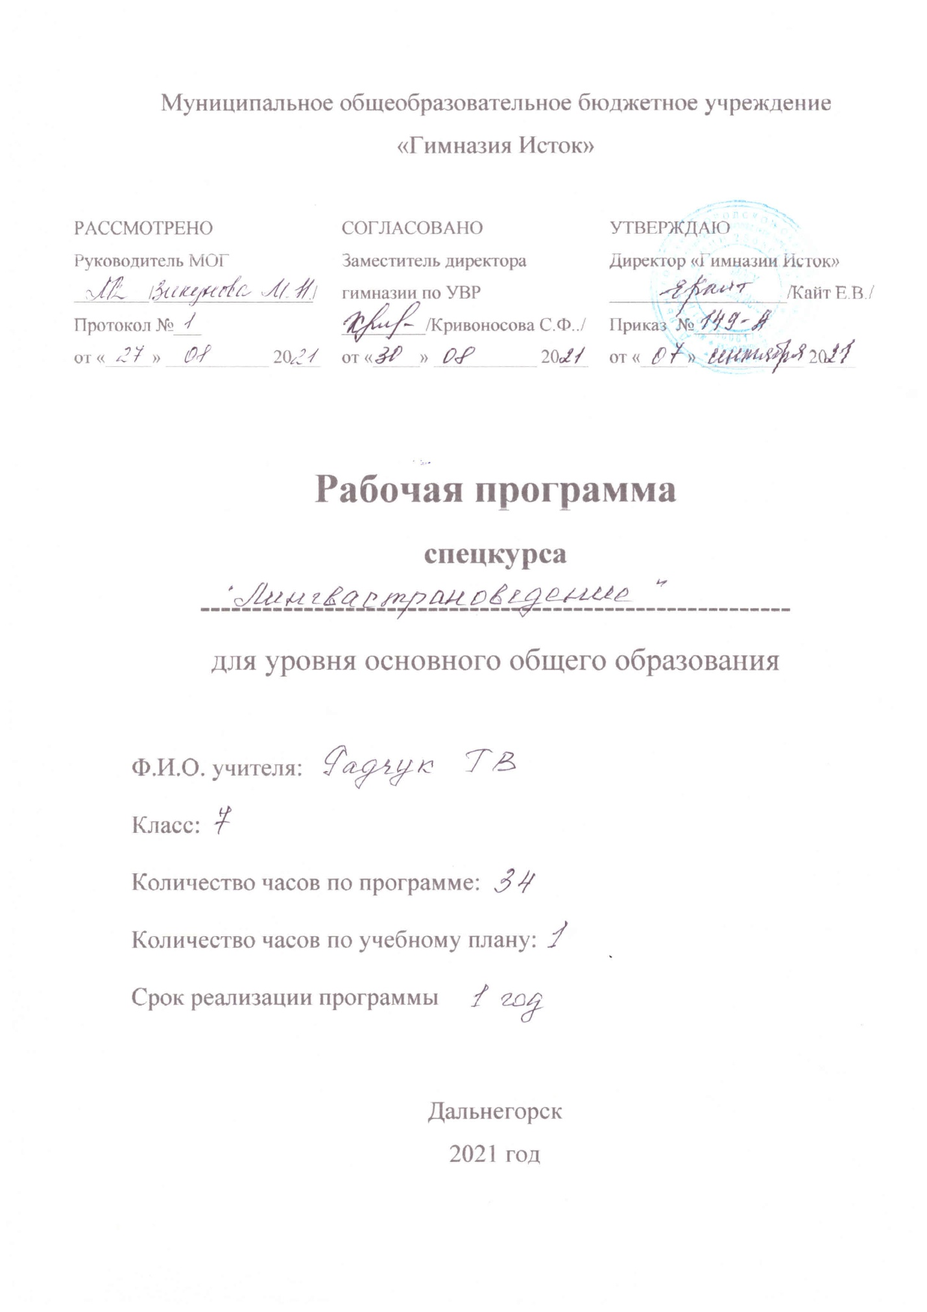

**Пояснительная записка**

Рабочая программа спецкурса “Лингвастрановедение” на английском языке для 7 класса составлена на основе ФГОС, Примерной программы основного общего образования по английскому языку.

Целью данного спецкурса является формирование межкультурной компетенции через чтение аутентичных текстов и извлечение информации о странах изучаемого языка, их культуре, быте, обычаях и истории.

Задачи спецкурса:

* Формирование и развитие коммуникативных умений: чтение и понимание содержания несложных аутентичных текстов разных видов с различной глубиной и точностью понимания;
* Воспитание школьников через систему личностных отношений к постигаемой культуре и процессу овладения этой культурой;
* Осуществление образования средствами английского языка, что предполагает понимание особенностей своего мышления, сопоставление изучаемого языка с родным и осознание особенностей каждого, приобретение знаний о культуре, страницах истории, реалиях и традициях страны изучаемого языка
* Дальнейшее Развитие учащихся через формирование механизма их языковых, интеллектуальных и познавательных способностей
* Совершенствование умения учиться через работу с книгой, справочной литературой, практику перевода

**Общая характеристика спецкурса**

Программа спецкурса построена на следующих методических принципах: дифференцированного и интегрированного обучения всем аспектам языка и видам речевой деятельности, сознательности и активности учащихся в овладении учебным материалом.

Одной из содержательных линий являются языковые знания и навыки оперирования ими, а также социокультурные знания и умения, которые находятся в тесной взаимосвязи.

**Планируемые результаты освоения спецкурса**

**Личностные результаты:**

– повышение учебной мотивации путем формирования интереса к чтению, а также благодаря творческому компоненту;

– расширение кругозора учащихся и стимулирование познавательной деятельности;

– воспитание толерантности и уважения к чужой культуре;

– повышение учебной самостоятельности школьников: от чтения под руководством

учителя до самостоятельного внеклассного чтения на иностранном языке.

**Метапредметные результаты:**

– формирование умения работать с книгой как источником информации;

– воспитать «грамотного читателя», умеющего выбирать книги для чтения в

соответствии со своими вкусами и предпочтениями, исходя из своего уровня владения

языком, работать с глоссарием, анализировать прочитанное;

– дальнейшее развитие умения выражать и аргументировать своё отношение к прочитанному

**Предметные результаты:**

Курс вносит заметный вклад в формирование коммуникативной иноязычной компетенции учащихся:

– в области речевой компетенции: способствует формированию умений в четырех основных видах речевой деятельности;

– в сфере лингвистической компетенции: позволяет овладеть новыми языковыми средствами, как лексическими, так и грамматическими;

– в области социокультурной компетенции: приобщает учащихся к культуре, традициям, реалиям стран изучаемого языка.

**Ученик научится:**

* читать и понимать основное содержание аутентичных художественных, научно- популярных, публицистических текстов (определять тему, основную мысль, причинно- следственные связи в тексте, кратко и логично излагать его содержание, оценивать прочитанное, сопоставлять факты в культурах);
* читать текст с выборочным пониманием нужной или интересующей информации.
* самостоятельно пользоваться при чтении двуязычным словарем.
* развивать страноведческие знания и умения, основанные на сравнении фактов родной культуры и культуры стран изучаемого языка; увеличивать объем знаний за счет новой тематики и проблематики речевого общения, в том числе межпредметного характера;
* совершенствовать умения: пользоваться языковой и контекстуальной догадкой при чтении и аудировании; прогнозировать содержание текста по заголовку/началу текста, использовать текстовые опоры различного рода (подзаголовки, шрифтовые выделения, комментарии, сноски); игнорировать лексические и смысловые трудности, не влияющие на понимание основного содержания текста, использовать словарные замены в процессе устно-речевого общения;
* развивать общие учебные умения, связанные с приемами самостоятельного приобретения знаний: использовать двуязычный и одноязычный словари и другую справочную литературу, обобщать информацию, фиксировать содержание сообщений, выделять нужную/основную информацию из различных источников на изучаемом иностранном языке.

**Ученик получит возможность научиться:**

* читать про себя с полным пониманием несложные аутентичные тексты, в том числе и прагматические, ориентированные на предметное содержание на этом этапе, используя различные приемы переработки содержания текста (языковую и контекстуальную догадку, словообразовательный анализ, использование словаря, выборочный перевод на русский язык), сокращать текст; оценивать полученную информацию, выражать свое мнение, соотносить со своим опытом;
* адекватно произносить и различать на слух все звуки английского языка, соблюдать нормы произношения, ударение в слове, фразе, членение предложения на смысловые группы, ритмико-интонационные особенности повествовательного, побудительного и вопросительного предложения.

**Содержание спецкурса**

**Календарно-тематическое планирование**

|  |  |  |  |
| --- | --- | --- | --- |
| № п/п | Название текста | Кол-во часов | Контроль |
|  | **1 четверть** |  |  |
| 1 | “Золотая лихорадка” | 2 | Исправь неверное слово в предложении,  Докажи утверждения, используя текст, |
| 2 | “Американский ковбой” | 1 | Исправь неверное слово в предложении,  Исправь неверные утверждения,  Дай определения словам |
| 3 | “Пони Экспресс” | 1 | Заверши предложения,  Выбери верный вариант |
| 4 | Составление рассказа на выбор | 1 | Монологическое высказывание |
| 5 | “Жевательная резинка” | 1 | Выбор правильного ответа,  Заверши предложения |
| 6 | “Хот Дог” | 1 | Чтение отрывка  Выбор правильного варианта  Верно-неверно |
|  | 2 четверть |  |  |
| 1 | “Кока Кола” | 1 | Выбор варианта из нескольких  Верно-неверно |
| 2 | “Гамбургер” | 1 | Дай определение словам,  Ответы на вопросы |
| 3 |  | 1 | Монологическое высказывание |
| 4 | “Изобретение джинсов” | 1 | Тест Выбор правильного варианта  Исправь неверное слово в предложении |
| 5 | “Изобретение светофора” | 1 | Чтения отрывка,  Расставь предложения в логическом порядке |
| 6 | “Изобретение посудомоечной машины” | 1 | Практика перевода,  Расставь предложения в логическом порядке  Ответы на вопросы |
| 7 | “Изобретение швейной машины” | 1 | Ответы на вопросы,  Доскажи предложения, используя тест |
| 8 | Составление рассказа на выбор | 1 | Монологическое высказывание |
|  | **3 четверть** |  |  |
| 1 | “Генри Форд” | 1 | Ответы на вопросы,  Характеристика персонажа |
| 2 | “Ной Вебстер” | 1 | Чтение отрывка вслух,  Ответы на вопросы |
| 3 | “Александр Белл” | 1 | Расставь предложения в логическом порядке  Ответы на вопросы |
| 4 | “Клара Бартон” | 1 | Тест Верно неверно,  Характеристика персонажа |
| 5 | Составление рассказа на выбор | 1 | Монологическое высказывание |
| 6 | “Голливуд” | 1 | Ответы на вопросы,  Составление диалога |
| 7 | “Макдональдс” | 1 | Ответы на вопросы,  Замени неверное слово в предложении |
| 8 | “Замечательное изобретение” | 1 | Характеристика изобретения |
| 9 | “Гора Рашмор” | 1 | Исправь неверные утверждения по тексту,  Ответы на вопросы |
| 10 | Составление рассказа на выбор | 1 | Монологическое высказывание |
|  | **4 четверть** |  |  |
| 1 | “Пизанская башня” | 1 | Чтение отрывка, Тест Исправь неверные утверждения |
| 2 | “Бермудский треугольник” | 1 | Ответы на вопросы,  Тест – выбор правильного ответа |
| 3 | “Как вымерли динозавры?” | 1 | Тест – выбор правильного ответа,  Докажи утверждения, используя текст |
| 4 | “Праздник воздушных шаров” | 1 | Тест Верно-неверно,  Ответы на вопросы |
| 5 | Составление рассказа на выбор | 1 | Монологическое высказывание |
| 6 | “Две великие женщины-изобретатели” | 1 | Докажи утверждения, используя текст |
| 7 | “Права детей” | 1 | Составление краткого рассказа |
| 8 | Итоговый тест | 1 | Тест на выбор правильного ответа |
| Итого |  | 34 |  |